配置DHCP服务
实验名称：配置DHCP服务
涉及课程章节：WINDOWS第11章
实验目的：理解DHCP服务的工作原理，熟练掌握安装DHCP服务及配置DHCP服务
实验设备：1）windows server 2003 VM
2）1台PC
实验描述：实验一：创建并配置DHCP服务器
实验二：配置DHCP，使普通客户机获取ip等信息
实验三：配置DHCP保留，使特定用户访问特定的网络
实验四：配置DHCP类，使一个特定的部门访问一个特定的网络
实验五：配置DHCP中继代理，实现跨网段的DHCP分配
实验步骤及截图：
实验一：创建并配置DHCP服务器，使客户机获取ip等信息
1：安装DHCP服务
（“开始”-“控制面板”-“添加删除程序”-“添加删除WINDOWS组件”）
1）：选择“网络服务”选项
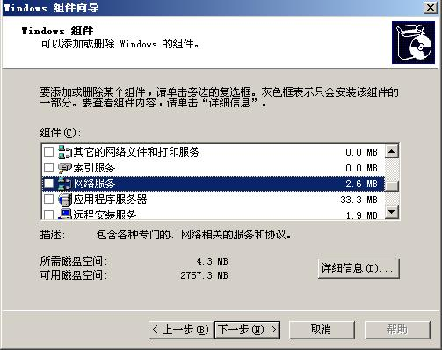
2）“选择“动态主机配置协议（DHCP）”
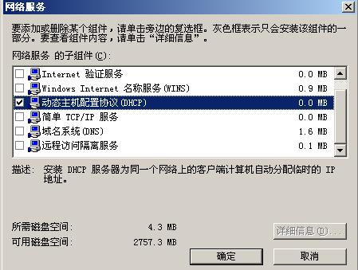
3）：单击下一步
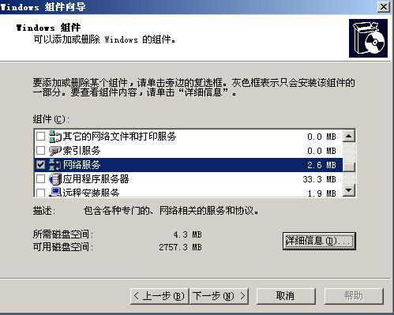
4）：
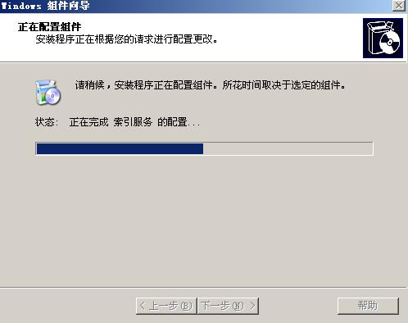
5）：
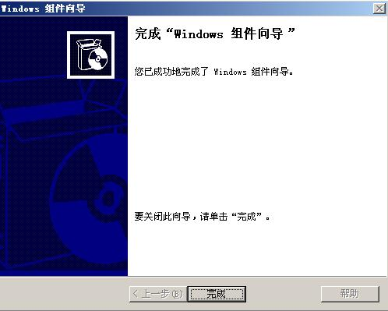
2：授权DHCP服务器
1）：右击DHCP 选择“管理授权的服务器”
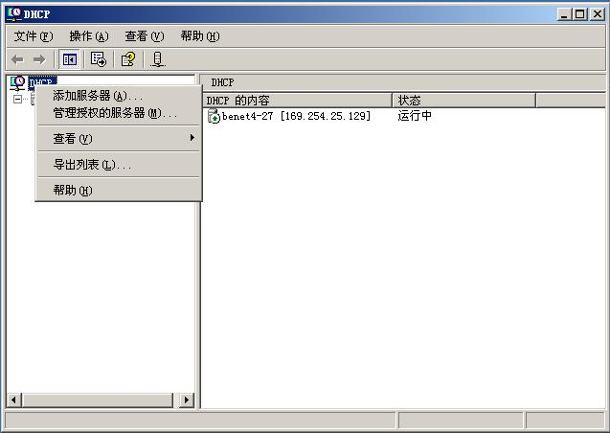
2）：单击“授权”
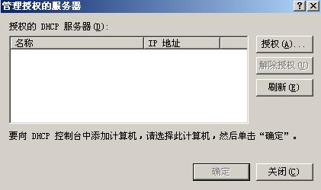
3）：输入要授权的服务器IP地址
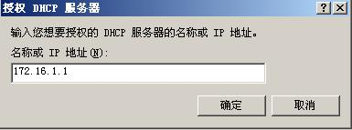
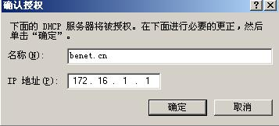
3：配置作用域
1）：新建作用域
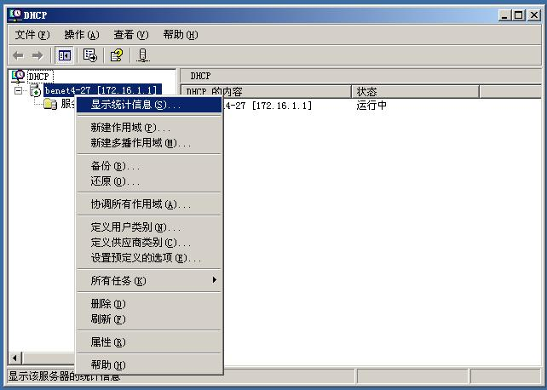
2）：单击下一步
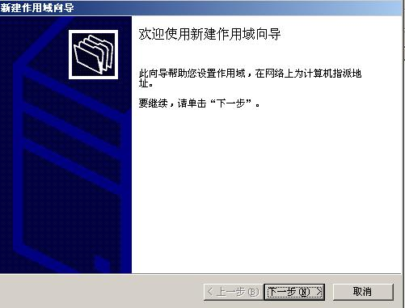
3）：输入作用域的名称以及描述
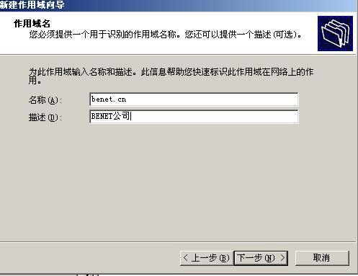
4）：输入要分配的IP地址范围以及子网掩码的长度
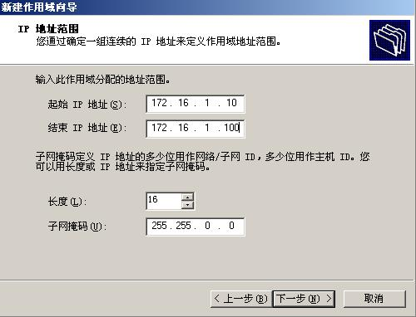
5）：添加要排除的IP地址范围
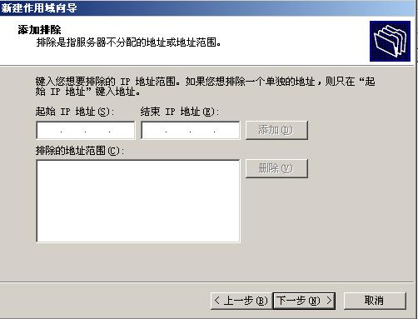
6）：设置租约期限
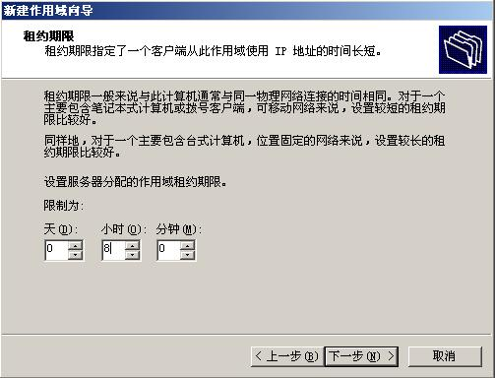
7）：配置DHCP选项
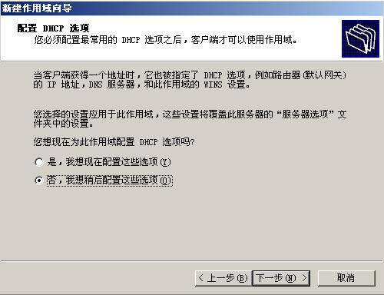
8）：完成
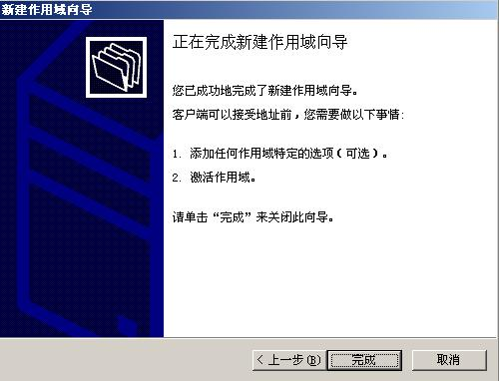
激活作用域
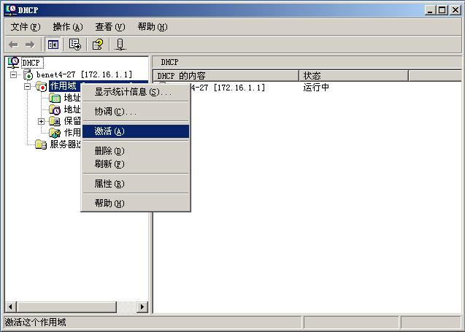
9）：在DHCP客户机上查看，可以看到已经通过DHCP指派学习到了IP地址
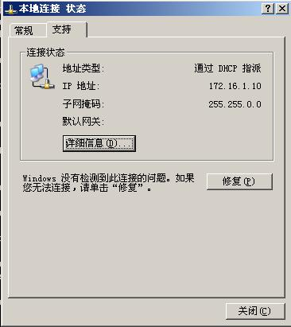
4：激活作用域

实验二：配置DHCP，使普通客户机获取网关，DNS服务器ip等信息。
1：右击“作用域配置”选择“配置选项”
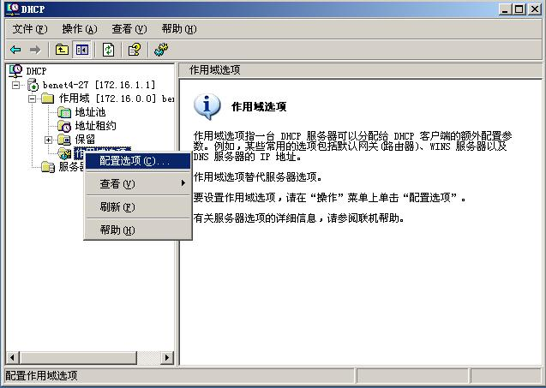
2：配置路由器
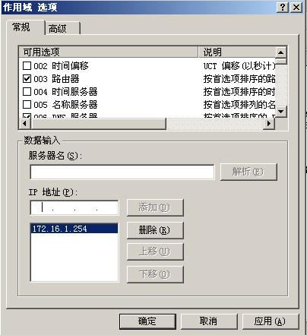
3：配置DNS服务器
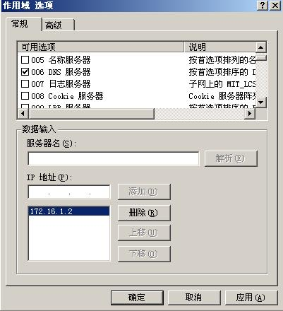
4：在DHCP客户机上查看，可以看到已经通过DHCP指派学习到了IP地址信息
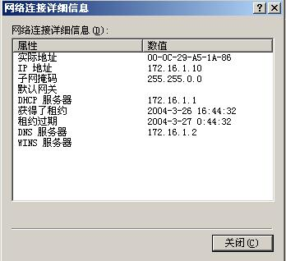

实验三：配置DHCP保留，使特定用户访问特定的网络
1：右击“保留”选择“新建保留”
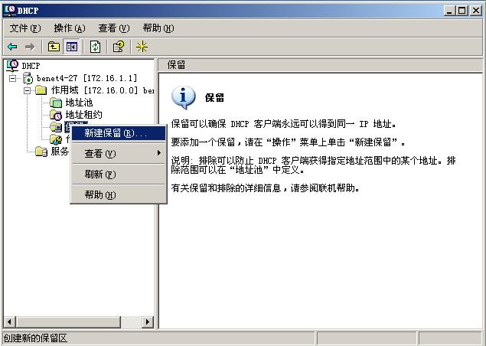
2：输入“保留名称”“保留的IP地址、MAC地址、描述等信息
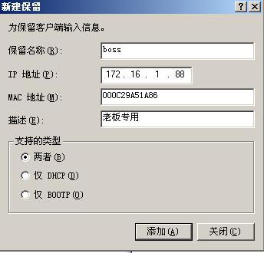
3：进行配置
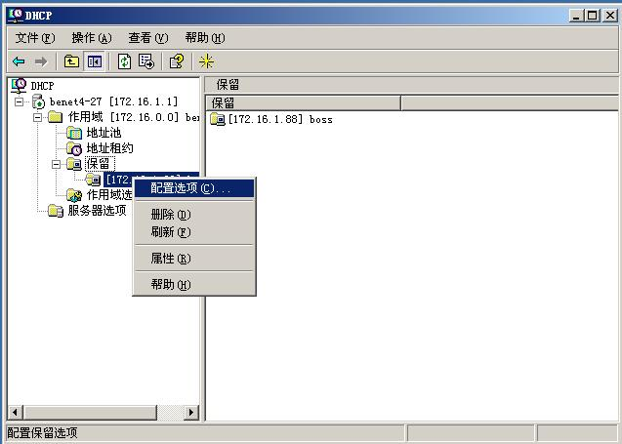
4：配置制定的路由器
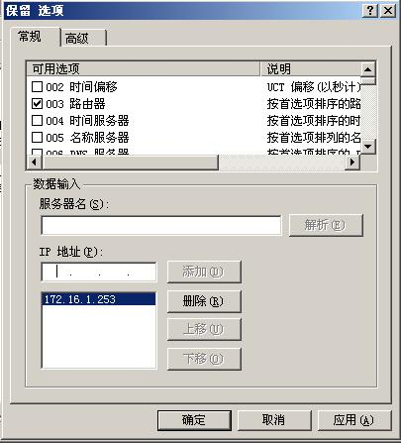
5：配置制定的DNS服务器
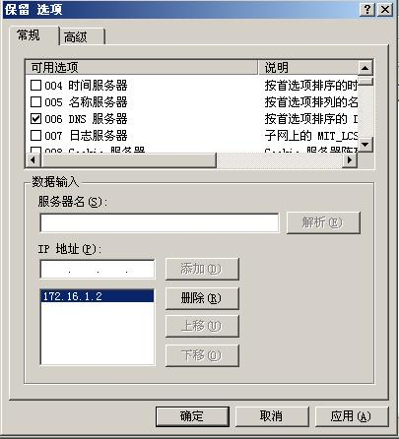
6：在DHCP客户机上查看，可以看到已经通过DHCP指派学习到了IP地址
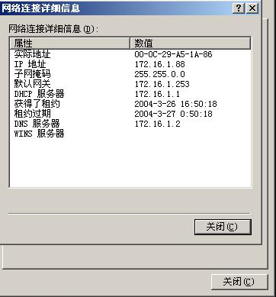

实验四：配置DHCP类，使一个特定的部门访问一个特定的网络
1：首先在客户机上进行如下配置
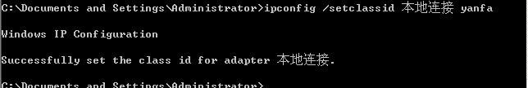
2：在DHCP服务器上进行配置
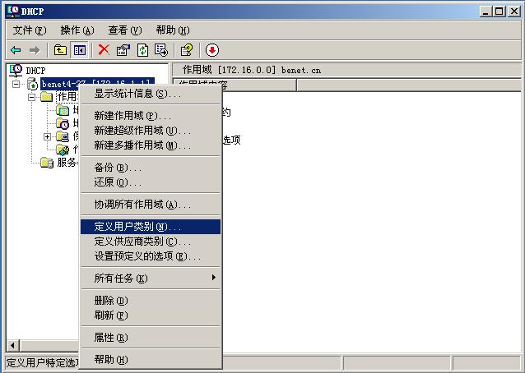
3：进行添加
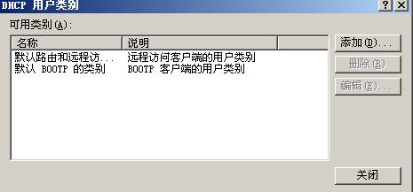
4：进行输入信息
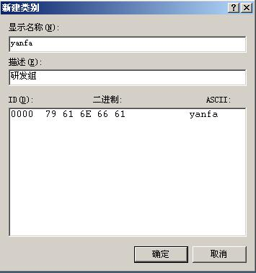
5：添加类
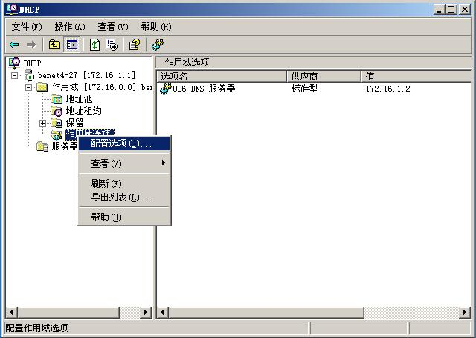
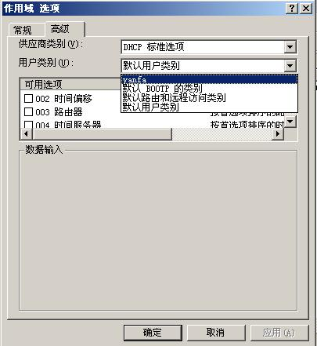
6：配置“类“的路由器

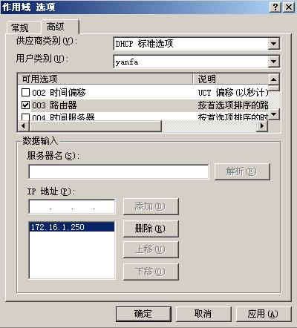
7：配置“类“的DNS服务器
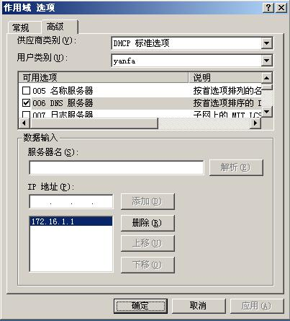
8：在DHCP客户机上查看，可以看到已经通过DHCP指派学习到了IP地址

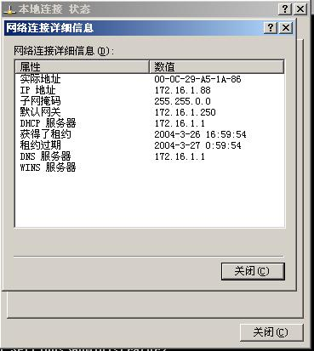

实验五：配置DHCP中继代理，实现跨网段的DHCP分配
1：在需要配置的服务器上进行如下配置,选择“路由和远程访问”
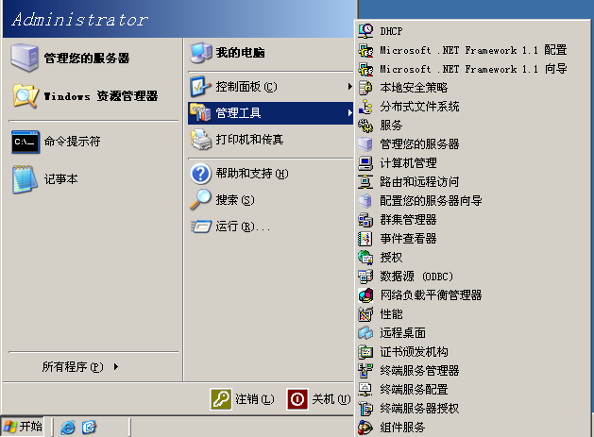
2：配置并启用路由和远程访问
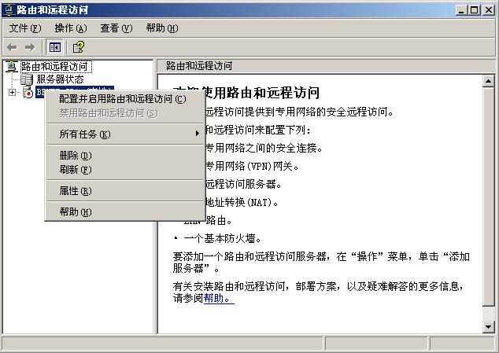
3：选择自定义设置
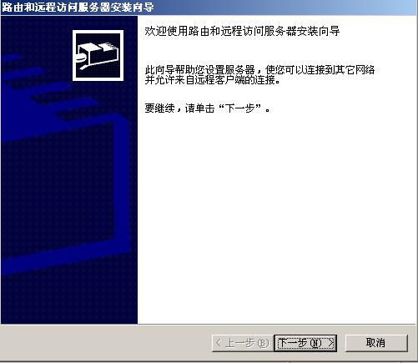
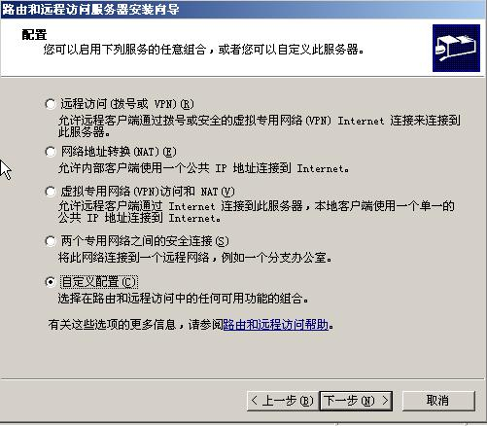
4：选择LAN路由
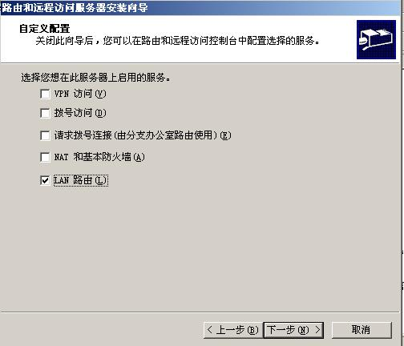
5：单击完成
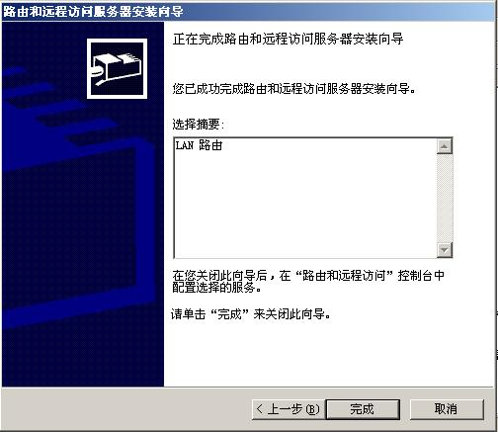
6：选择是
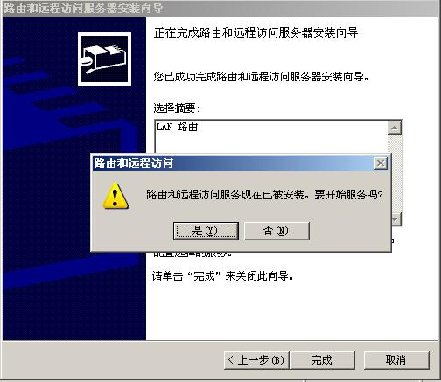
7：右击常规 选择新增路由协议
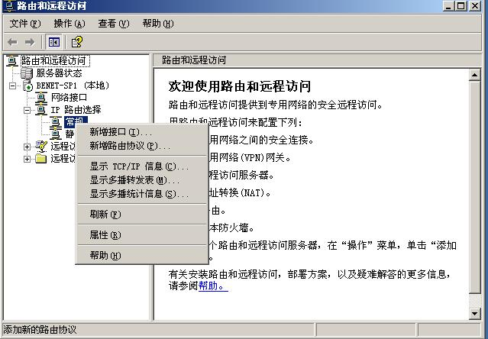
8：选择DHCP中级代理程序
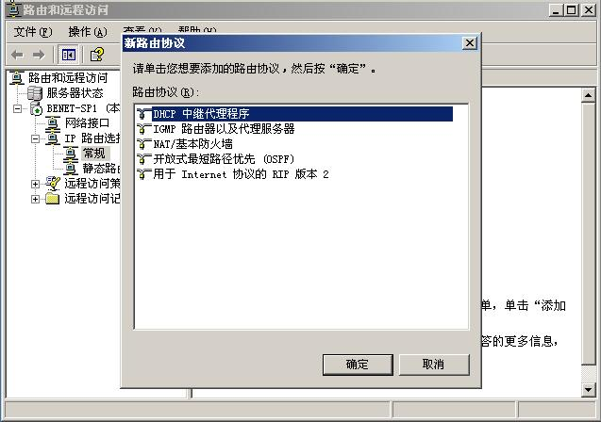9：选择属性
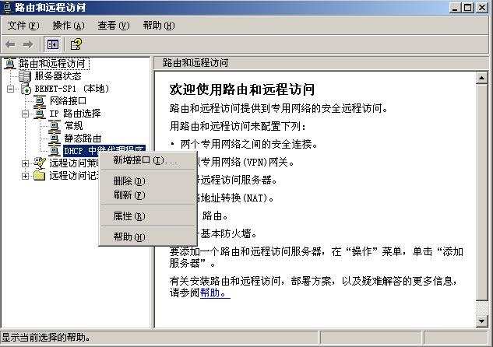
10：添加DHCP服务器的IP地址
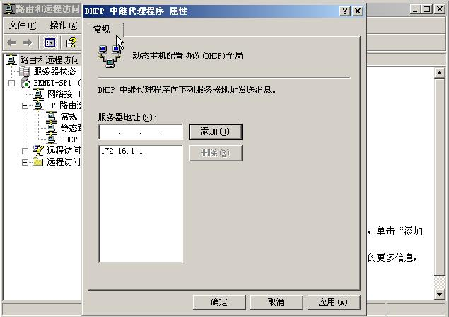
11：选择新增接口
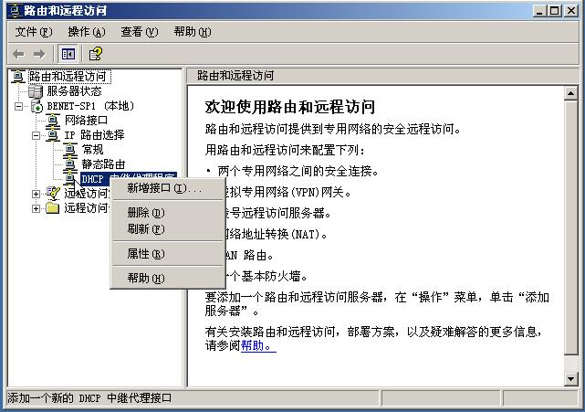
12：进行选择
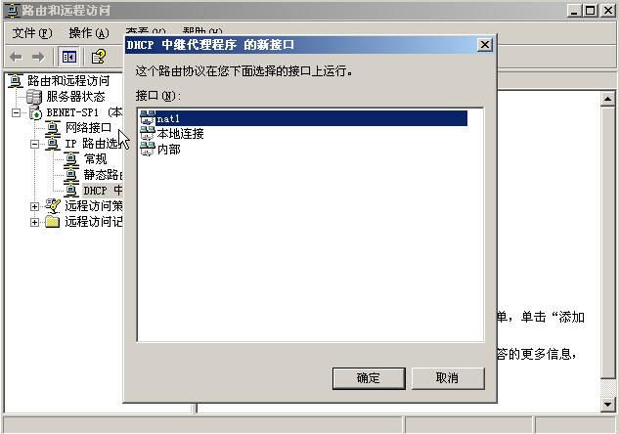
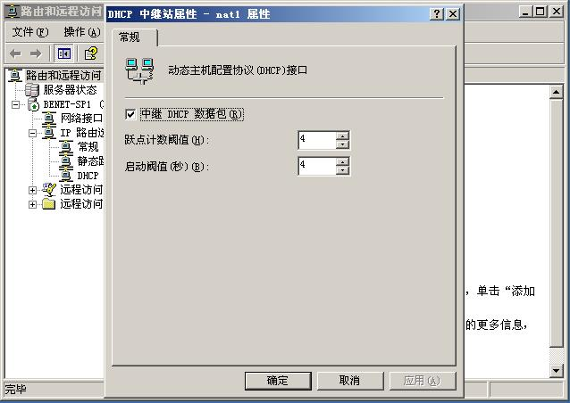
13：客户机已经学习到了IP地址信息
